Консультация для педагогов
Воспитатель Березняковская Н.И.

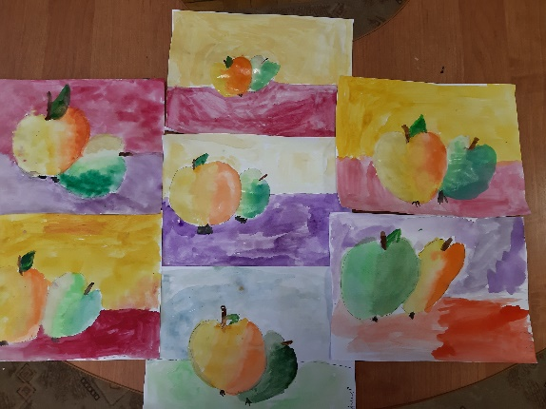
ТВОРЧЕСТВО И ДЕТИ

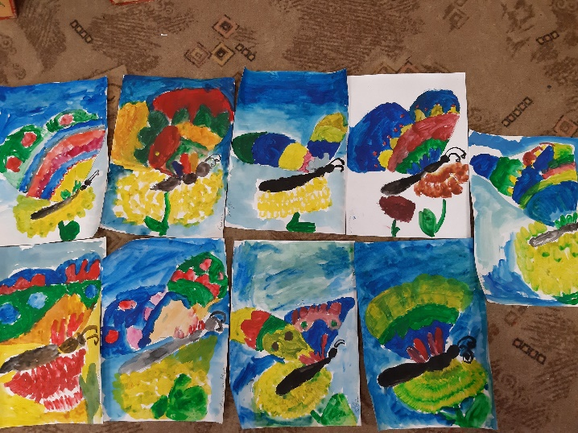
Формирование гармонично, всесторонне развитой личности ребёнка, обеспечивающей эффективное развитие инициативы, самостоятельности и художественно-творческих способностей, определяется взаимосвязанным использованием различных средств эстетического воспитания и разнообразной художественно-творческой деятельности. Творчество – это деятельность, порождающая новые ценности, идеи, самого человека как творца. Художественное творчество – составная часть системы эстетического воспитания и художественного воспитания, средство развития личности. Проявлением художественного творчества могут быть отдельные работы – выполненные самостоятельно или под руководством взрослого рисунки, лепка, устное и письменное художественное слово, мелодии, драматизации, танцы и т.д.В настоящее время не вызывает сомнения тот факт, что творчеству можно и нужно учить. Чем раньше начинается эта работа, тем существеннее и значительнее результаты. Т.С. Альтшуллер, автор программы творческого развития индивидуальных способностей утверждает: «Кем бы вы ни стали в жизни, вам всегда будут нужны знания, память, сообразительность, настойчивость и аккуратность, наблюдательность, фантазия, воображение, внимательность, терпение, умение логически мыслить, анализировать, сопоставлять и обобщать». Интегрированная деятельность построена по принципу объединения нескольких видов детской деятельности и разных средств развития детей. Интегрировать – значит приводить к гармоничному или координированному целому, перестраивая, организуя, иногда добавляя или удаляя элементы или части.
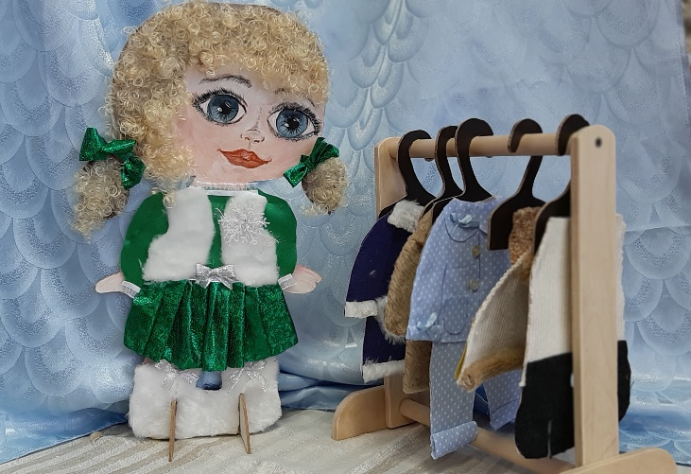
Таким образом хочется рассмотреть вопрос развития инициативы, самостоятельности и творчества с точки зрения интегрированного подхода к педагогической деятельности дошкольников.

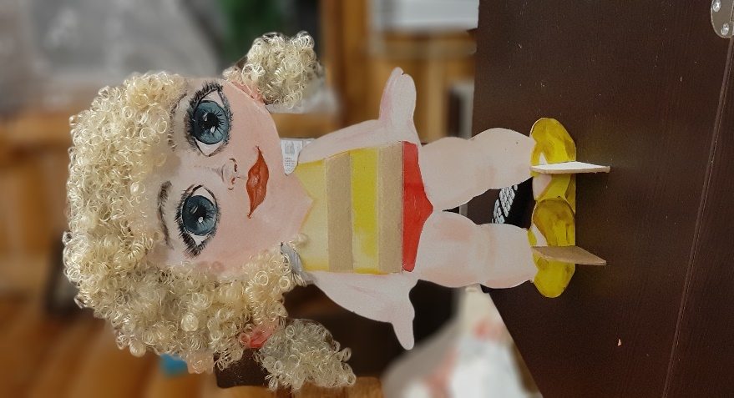
Так, например, комплекс занятий «Ателье ПУГОВКИ» включает в себя создание гардероба куклы от создания эскизов элементов одежды до ее изготовления, с использованием как творческого рисования, создание выкроек, аппликации из ткани, и даже экспериментальных опытов с тканью. Что непосредственно направлено н развитие инициативы самостоятельности и творчества. Или рисование по произведению. И озвучка рисунков самими детьми. Дети самостоятельно выбирают рассказ или сказку, разбирают с помощью воспитателя на части , делают рисунки и проявляя инициативу распределяют и учат роли. Педагогу отводиться направляющая роль.( видео ролик ( Цыплёнок и Петух)

